台灣男性學醫學會
101年度第七屆第2次會員大會暨第37次學術演講會
暨國際性學學術研討會
第2次通知

一、主辦單位：台灣男性學醫學會、嘉義長庚紀念醫院泌尿科
二、協辦單位：台灣泌尿科醫學會、樹德性學研究所
三、會議相關資訊：(1)住院醫師參加，報名費可享會員價。逾期報名視同現場報名。
(2)以下議程如有異動，請以大會當天公告為準，謝謝。
日期 | 活動名稱１
2012年3月3-4日  （星期六-日） | 第七屆第2次會員大會暨第37次學術演講
本日教育積分 | 泌尿科、外科各10分；感染積分申請中
會議地點 | 第二國際會議廰、簡報室
大會報名費 | 限2/10前報名繳費者 | 2/11後及現場報名繳費者
大會報名費 | ★本會會員$1,000（含住院醫師）  ★非 會 員$1,200 | ◎本會會員$1,200（含住院醫師）  ◎非 會 員$1,500
日期 | 活動名稱２
2012年3月4日  （星期日） | 台灣性學論壇  開放非會員醫師、護理師(含專科)、教師、學生等非會員參加
本日教育積分 | 倫理、護理師學會(含專科)、家醫科、內科、泌尿科、外科積分申請中
會議地點 | 第一國際會議廰
性學論壇報名費  （內含餐盒及禮品） | 限2/10前報名繳費者 | 2/11後及現場報名繳費者
性學論壇報名費  （內含餐盒及禮品） | ★ $300(會員免費) | ◎ $500(會員免費)
日期 | 活動名稱3
2012年3月4日  （星期日） | 嘉義長庚紀念醫院十週年院慶暨國際性學學術研討會
會議地點 | 第二國際會議廰
本日教育積分 | 泌尿科醫學會、外科醫學會積分申請中

四、注意事項：

(1)報名：本次大會採劃撥繳費報名，敬請與會會員於2月10日前完成報名繳費，可享報名優惠價喔！逾期未繳者，可親至年會現場繳交。

郵政劃撥 戶名：台灣男性學醫學會 劃撥帳號：3095-3122。
(2)利用銀行滙款（請務必加註滙款者姓名）或ATM轉帳繳款者，繳費後請務必傳真
報名表及轉帳姓名單據，以利後續登錄。
銀行：台北富邦銀行-莊敬分行。戶名：台灣男性學醫學會、
帳號：461-102-012-132。
(3)參加人員經報名繳費後，本會將於會前寄出報到卡，屆時敬請攜帶報到卡辦理報到。
(4)交通示意圖。
預先報名繳費者，大會可提供免費停車券(報到櫃檯發放)，嘉義長庚停車費一天最
高收取停車費90元（一小時10元計費）。

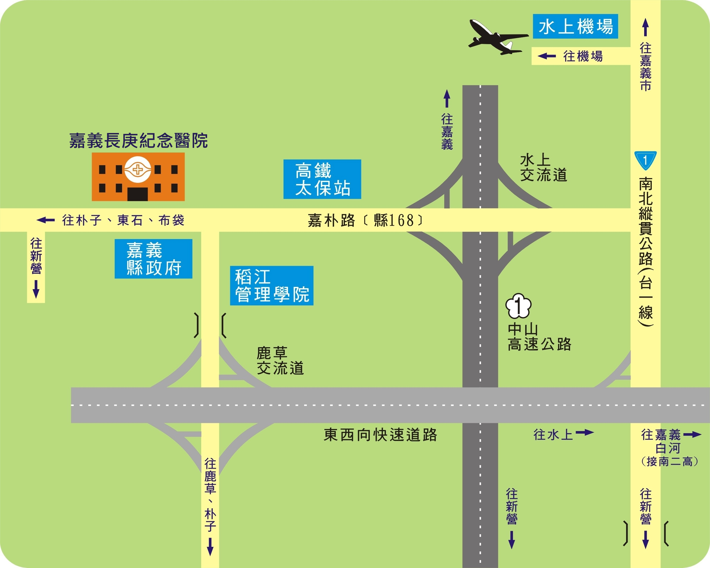

五、任何有關年會詳細資訊，歡迎至學會網站www.tand.org.tw瀏覽及查詢。
六、如有未盡事宜，歡迎洽詢學會（02-8789-4295何’s）或 大會籌備處（05-3621-000轉2865侯’s）。

台灣男性學醫學會
101年度第七屆第2次會員大會暨第37次學術演講
暨國際性學學術研討會
會員編號：
2012年大會 暨 國際性學學術研討會 報名回函表
姓 名 |  | 服務醫院
通訊地址
電話或手機 |  | 電子信箱
會議地點 | 嘉義長庚醫院 醫學大學B1第一國際會議廳、第二國際會議廳、簡報室  （嘉義縣朴子市嘉朴路西段6號）
類 別 | 報名費用
會 費 | □ 101年度常年會費1,000元 或  □ 永久會員費10,000元（限入會滿三年之會員申請）
2012/3/3 - 3/4  第七屆第2次會員大會暨第37次學術  演講會報名費 | 限2/10前報名繳費者 |  | 2/11後及現場報名繳費者
2012/3/3 - 3/4  第七屆第2次會員大會暨第37次學術  演講會報名費 | □本會會員$1,000（含住院醫師）  □非 會 員$1,200 |  | □本會會員$1,200（含住院醫師）  □非 會 員$1,500
2012/3/4  台灣性學論壇  本活動開放非會員醫師,護理師  (含專科)教師及  學生參加 | □ $300  (費用含午餐餐點及精緻小禮, 男性醫學會會員不需另外繳費) |  | □ $500  (費用含午餐餐點及精緻小禮, 男性醫學會會員不需另外繳費)
嘉義長庚紀念醫院  十週年院慶 暨  國際性學學術研討會 | 免費參加
備註 | 以下兩項，未勾選者，將視同「不需用午餐」及「不參加」處理
3/3大會午餐 | □ 需要（葷／素） |  |  | □ 不需要
3/3日大會晚宴 | □ 參加（人數： 人） |  |  | □ 不參加

台灣男性學醫學會
101年度第七屆第2次會員大會議程暨第37次學術演講
暨國際性學學術研討會
~以下議程如有異動，以大會當天最後公告為準~
2012/3/3  (星期六) | 第二國際會議廳 | 簡報室 | 第一國際會議廳
08:00-16:30 | B1國際會議廳前辦理報到、繳費
08:30-09:30 | 一般論文發表(A組)  Sexual Medicine | 一般論文發表(B組)  Infertility and Prostate
09:30-10:10 | 一般論文發表(A組)  Sexual Medicine | 男性學論文獎(E組)
10:10-10:30 | Coffee Break
10:30-11:00 | Special Lecture（1）  Professor Ching-Shwun Lin | 性病友善門診專題  HPV Infection in Urological Practice in Taiwan
11:00-11:30 | Special Lecture （2）  ProfessorTai Young Ahn | 性病友善門診專題  HPV Infection in Urological Practice in Taiwan
11:30-12:00 | 會員大會
12:00-13:00 | Lunch Symposium  Professor Rosie King
13:00~14:30 | Round Table（1）  Sexual Problems in  Specific Groups | 不孕症研討會（1）  Strategies to Improve Male Reproductive Health
14:30~14:50 | Coffee Break
14:50~16:10 | Round Table（2）  Testosterone Deficiency Syndrome | 不孕症研討會（2）  Subjects in Male Reproductive Health
16:10~17:10 | Round Table（3）  Epidemiological Research and Reporting in Sexual Medicine | TAA Post-graduate Course Approaching Female Sexual Dysfunction
17:20~18:20 | 接送至飯店及餐廳
18:20~ | 大會晚宴
2012/3/4  (星期日) | 第二國際會議廳 | 簡報室 | 第四會議室 |  |  | 第一國際會議廳
07:30-11:00 | B1國際會議廳前辦理報到、繳費 |  |  |  |  | 07:30-08:30報到
08:00-08:50 |  | 一般論文發表 (C組)  Testosterone |  | 一般論文發表 (D組)  Basic Research |  | 07:30-08:30報到
 |  |  |  |  |  | 性學論壇 1
08:55-09:00 | 嘉義長庚紀念醫院 院長致詞 |  |  |  |  | 性學論壇 1
09:00-10:15 | 嘉義長庚紀念醫院十週年慶暨TAA國際性學學術會議  Special Symposium 1 |  |  |  |  | 性學論壇 1
10:15-10:30 | Coffee Break
10:30-12:10 | 嘉義長庚紀念醫院十週年慶暨TAA國際性學學術會議  Special Symposium 2 +  Light Lunch Symposium |  |  |  |  | 性學論壇 2
12:30-14:00 |  | 理監事會

